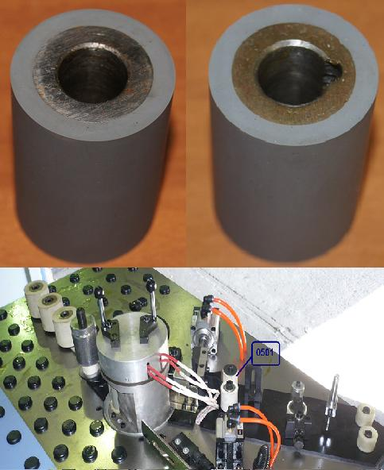

Код из 1С | Артикул | Наименование/ Бренд/  Поставщик | Технические характеристики | Габариты  Д*Ш*В,  мм | Масса,  гр | Материал | Место установки/Назначение
F0002568 | 0501 | Ролик протяжки кромки приводной (0501) |  | D=33 mm  d=14 mm  H=50 mm | 50 | Металл,  резина | Кромкооблицовочный станок Margo T, прижим кромки
 |  | HSC

